**DEPARTEMENT MATHEMATIQUES ET INFORMATIQUE**

**Compte rendu de L’Activité pratique N° 3 - Architectures Micro services avec (Spring Cloud Config, Consul Discovery, Consul Config,Vault)**

**Filière :**

**« Génie du Logiciel et des Systèmes Informatiques Distribués »**

**GLSID3**

**Module : Systèmes Distribués et Big Data Processing**



Élaboré par :

MAAROUF Ouassime

**Année Universitaire : 2022-2023**

**1. Consul Discovery**

[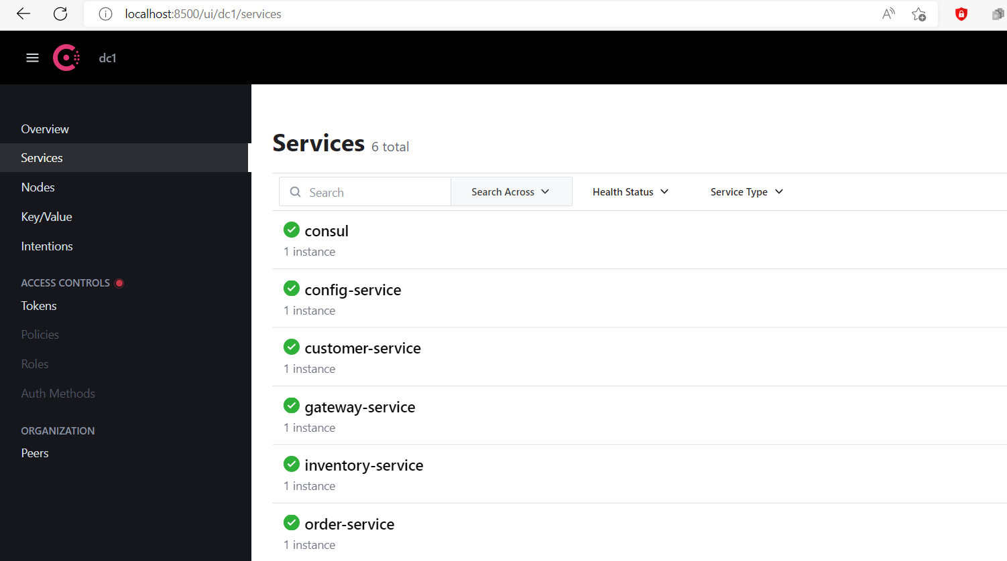](https://github.com/yasinkabboura/Activit-pratique-N-3---Architectures-Micro-services-avec-Spring-Cloud-Config-Consul-Discovery-C/blob/main/images/img.png) [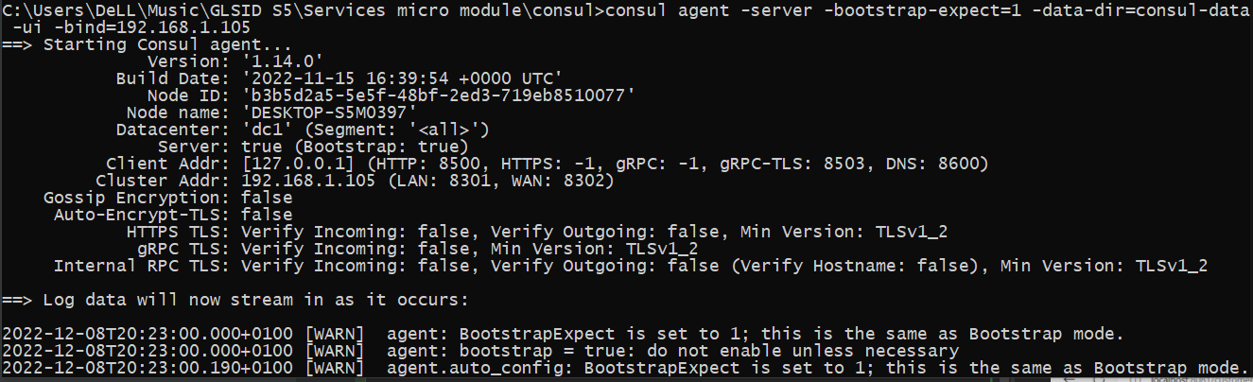](https://github.com/yasinkabboura/Activit-pratique-N-3---Architectures-Micro-services-avec-Spring-Cloud-Config-Consul-Discovery-C/blob/main/images/img_10.png)

**2. Spring Cloud Config**

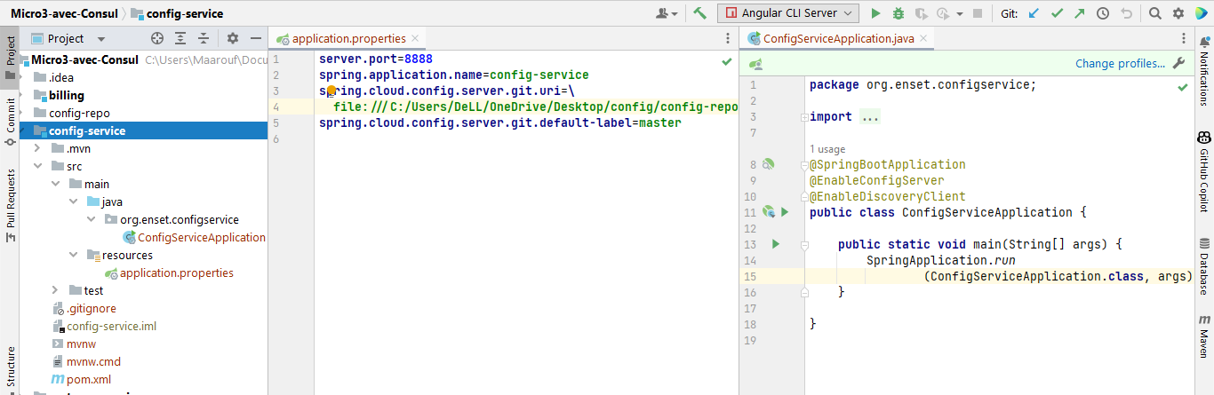

**3. Spring Cloud Gateway**

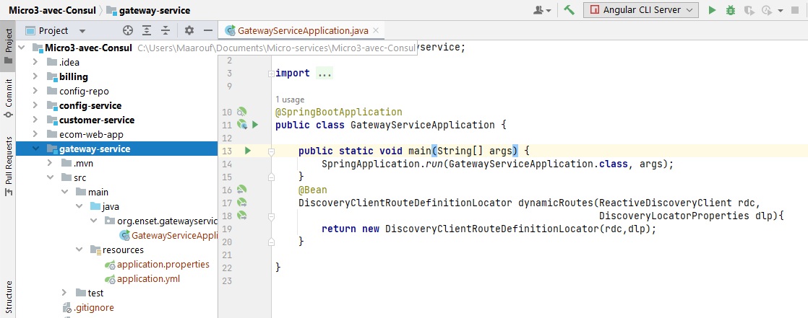

**4. Customer-service**

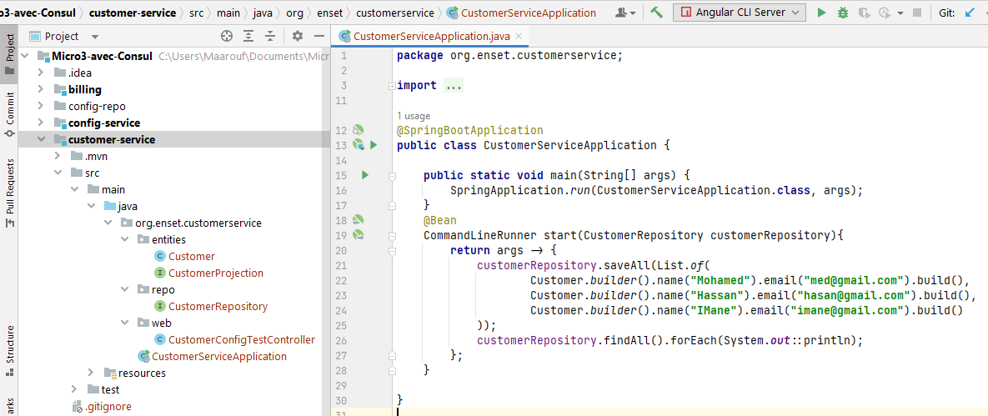

[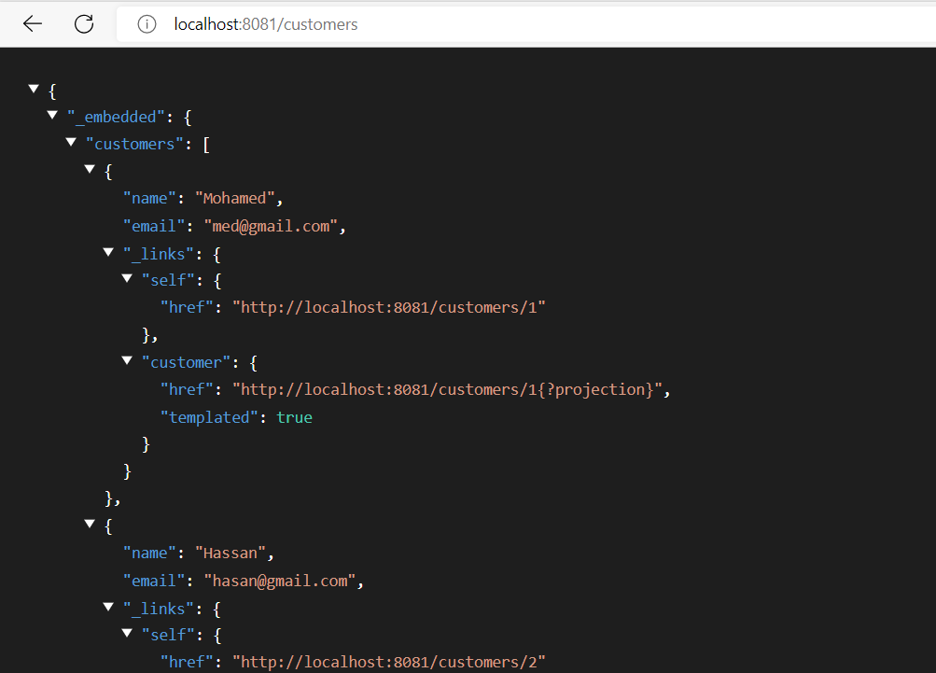](https://github.com/yasinkabboura/Activit-pratique-N-3---Architectures-Micro-services-avec-Spring-Cloud-Config-Consul-Discovery-C/blob/main/images/img_5.png)

**5. Inventory Service**

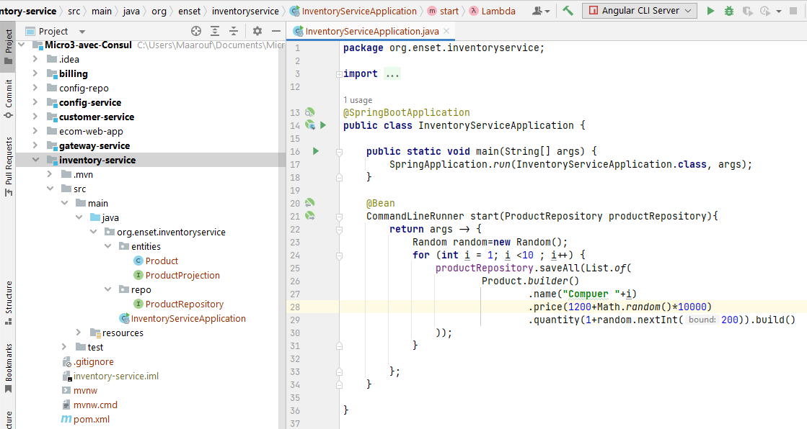

[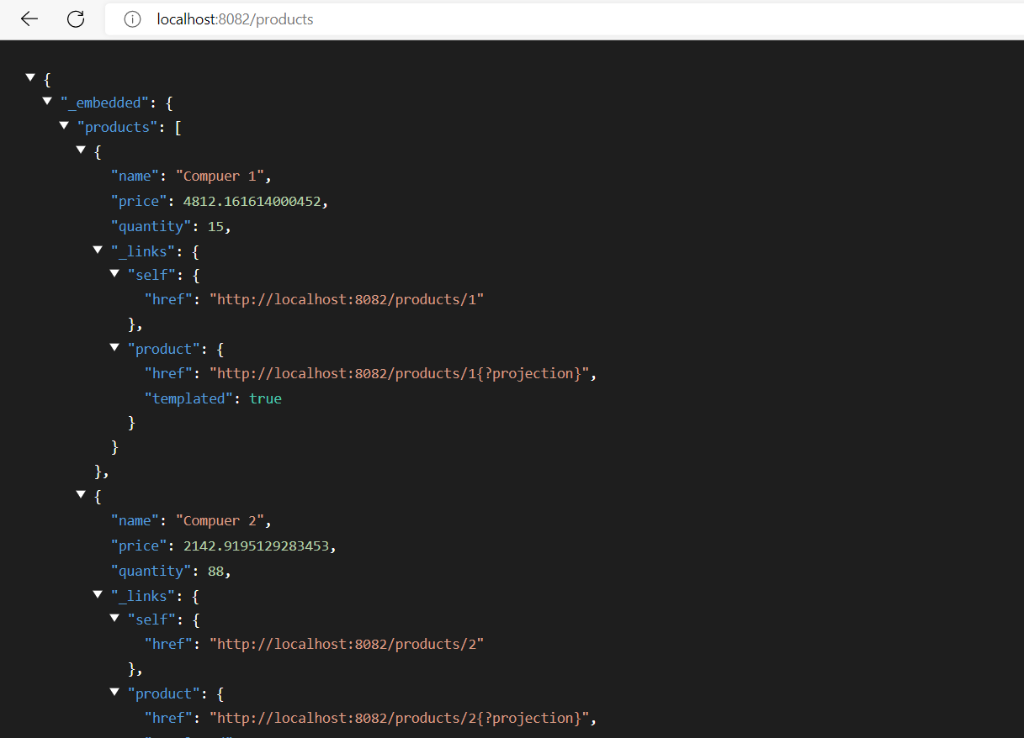](https://github.com/yasinkabboura/Activit-pratique-N-3---Architectures-Micro-services-avec-Spring-Cloud-Config-Consul-Discovery-C/blob/main/images/img_7.png)

**6. Order Service**

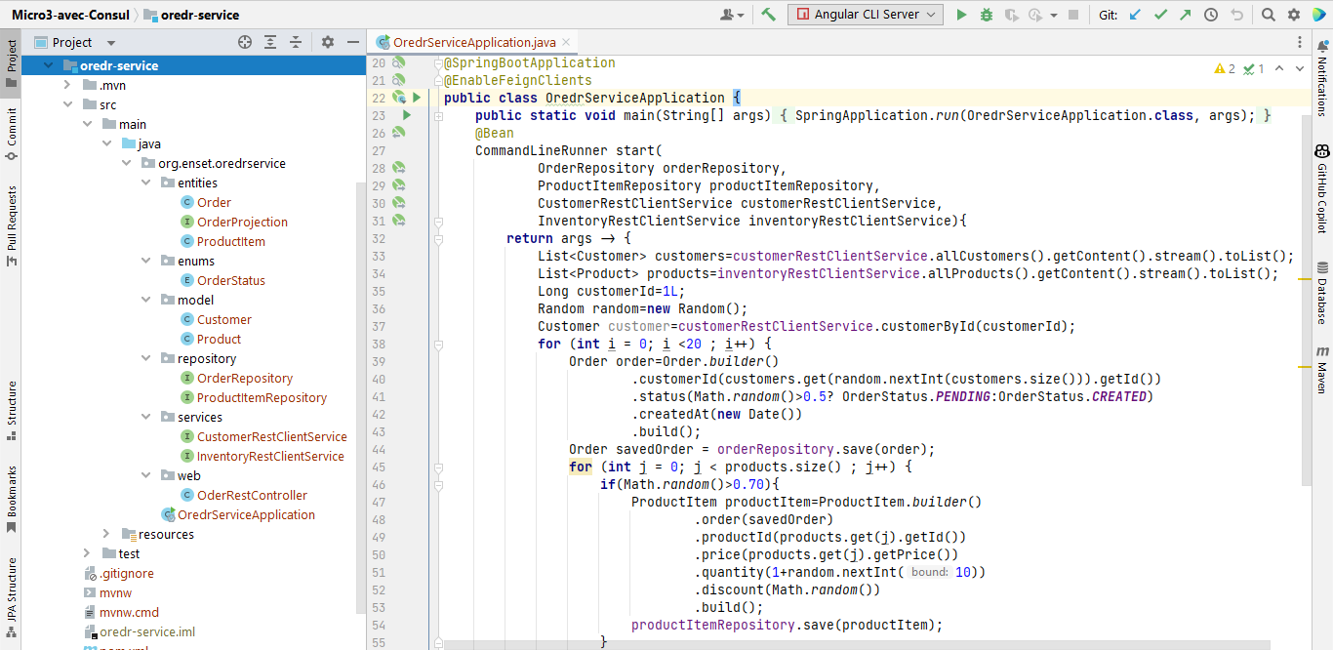

[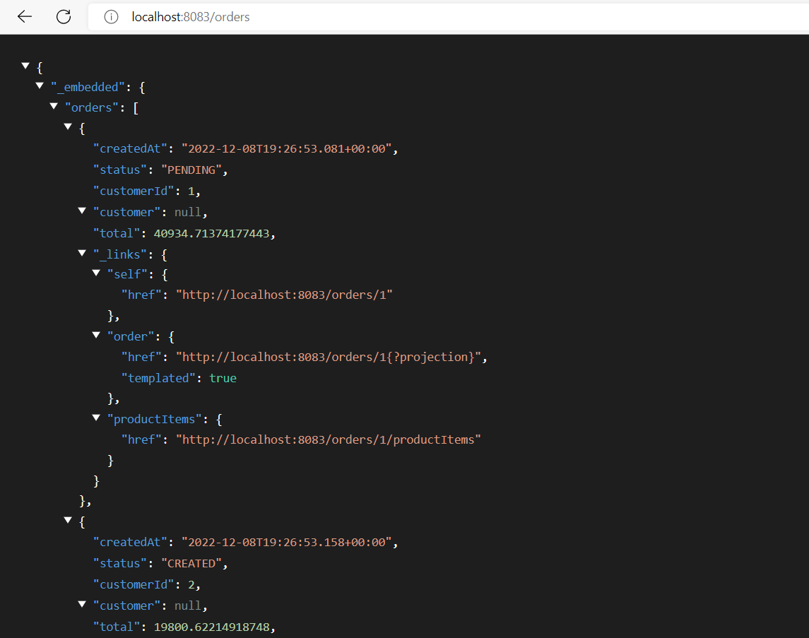](https://github.com/yasinkabboura/Activit-pratique-N-3---Architectures-Micro-services-avec-Spring-Cloud-Config-Consul-Discovery-C/blob/main/images/img_9.png)

**7. Billing Service**

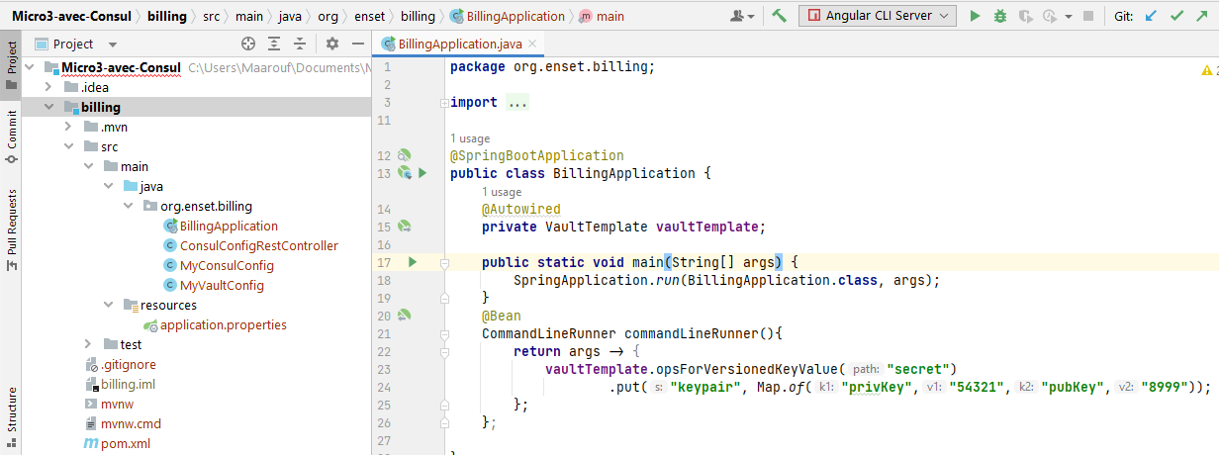

[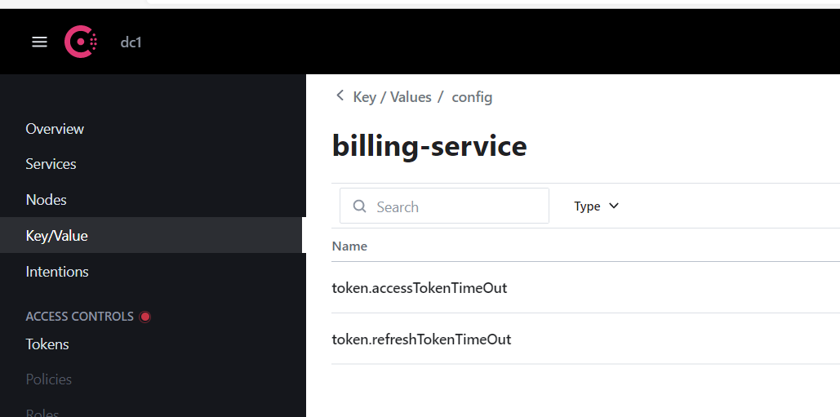](https://github.com/yasinkabboura/Activit-pratique-N-3---Architectures-Micro-services-avec-Spring-Cloud-Config-Consul-Discovery-C/blob/main/images/img_12.png)

**8. Vault (Billing Service)**

[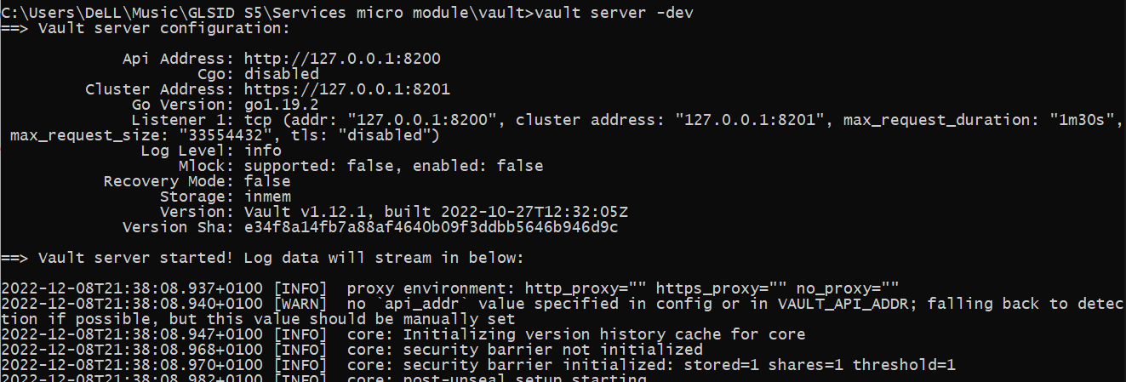](https://github.com/yasinkabboura/Activit-pratique-N-3---Architectures-Micro-services-avec-Spring-Cloud-Config-Consul-Discovery-C/blob/main/images/img_13.png)

[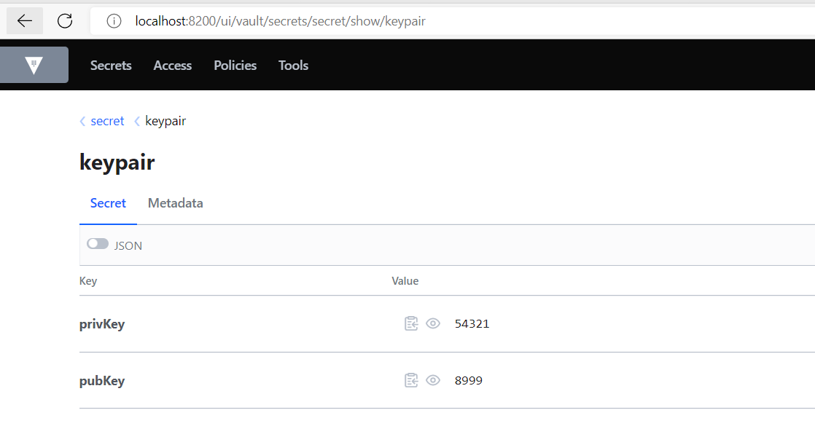](https://github.com/yasinkabboura/Activit-pratique-N-3---Architectures-Micro-services-avec-Spring-Cloud-Config-Consul-Discovery-C/blob/main/images/img_14.png)

**9. Frontend Web avec Angular**

[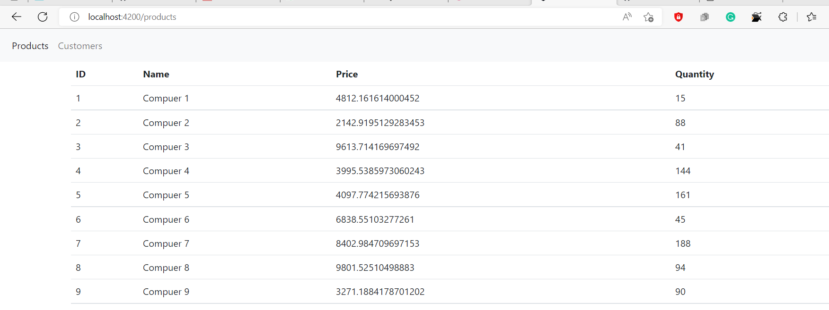](https://github.com/yasinkabboura/Activit-pratique-N-3---Architectures-Micro-services-avec-Spring-Cloud-Config-Consul-Discovery-C/blob/main/images/img_15.png)

[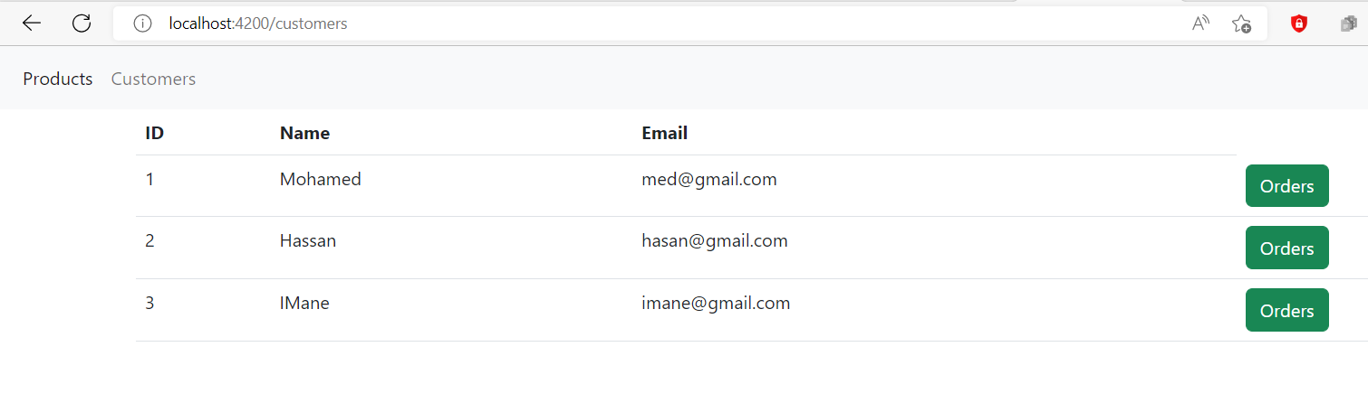](https://github.com/yasinkabboura/Activit-pratique-N-3---Architectures-Micro-services-avec-Spring-Cloud-Config-Consul-Discovery-C/blob/main/images/img_16.png)

[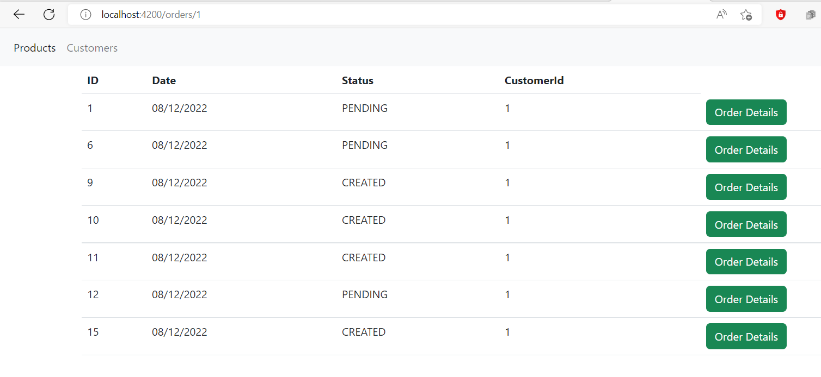](https://github.com/yasinkabboura/Activit-pratique-N-3---Architectures-Micro-services-avec-Spring-Cloud-Config-Consul-Discovery-C/blob/main/images/img_17.png)

[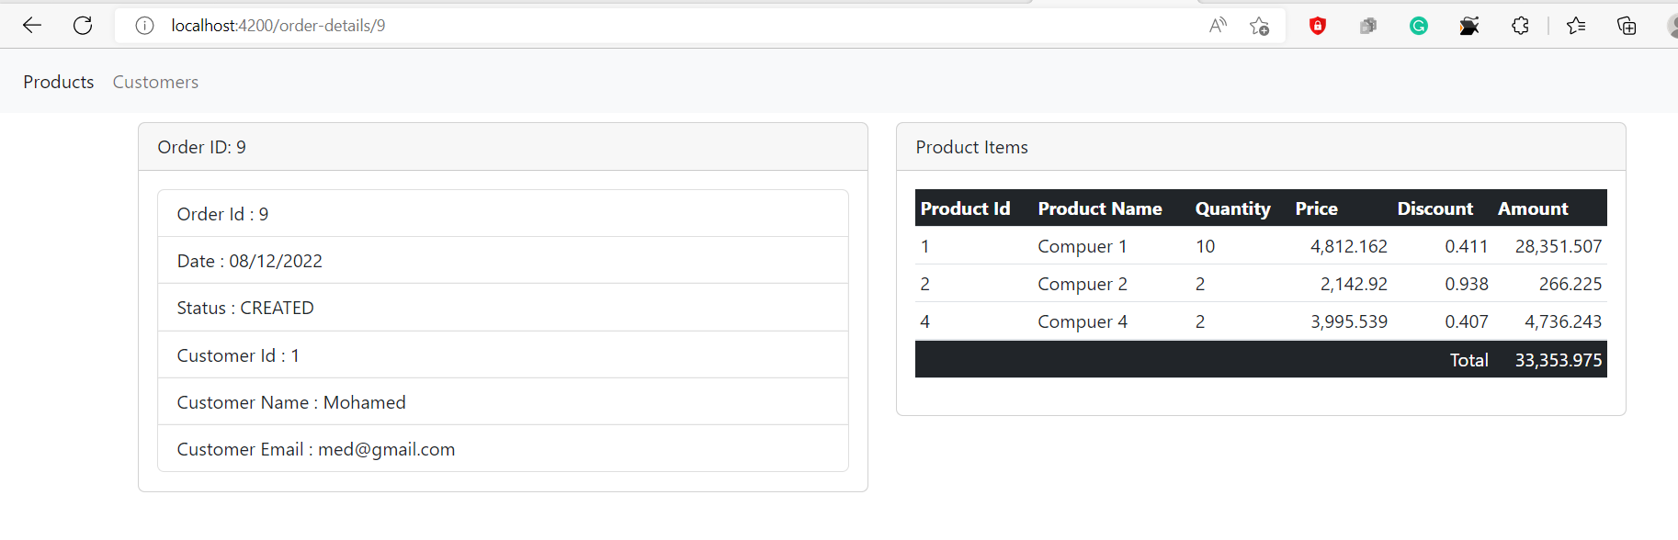](https://github.com/yasinkabboura/Activit-pratique-N-3---Architectures-Micro-services-avec-Spring-Cloud-Config-Consul-Discovery-C/blob/main/images/img_18.png)